 

**RAPPORT DU MINI-PROJET**

**POO-JAVA**

2021/2022

IID1



Réalisé par : Encadré par :

Chaimaa KHALIL & Siham HAFSI Mr.GHERABI

PLAN :

1. INTRODUCTION
2. OBJECTIFS
3. LE MODÈLE CONCEPTUEL
4. TABLE DE LA BASE DE DONNÉES
5. INTERFACES GRAPHIQUES(Swing)
6. INTERFACES GRAPHIQUES(JSP)
7. CONCLUSION

Introduction :

Java est un langage de programmation orienté objet utilisé comme base pour la plupart des applications en réseau dans le monde entier. Il peut également être utilisé pour le développement d’applications mobiles, des contenus web et également des logiciels. D'ailleurs, il faut savoir que de nos jours, on ne peut plus se passer de ce langage de programmation.En effet, Java permet de développer et d’utiliser efficacement des applications ainsi que des services sur toutes les plateformes. Que ce soit pour les ordinateurs, les Smartphones, les consoles de jeux, il est présent pour le bon fonctionnement de nos appareils.

Le but de ce projet consiste en l’élaboration d’une application permettant la gestion de salles .

Objectifs :

Les objectifs de ce mini projet :

1- Création de la base de données sous MySQL

2- Création des interfaces graphiques à l’aide de Swing et JSP

3- Communication des interfaces avec la base de données.

Modèle conceptuel :

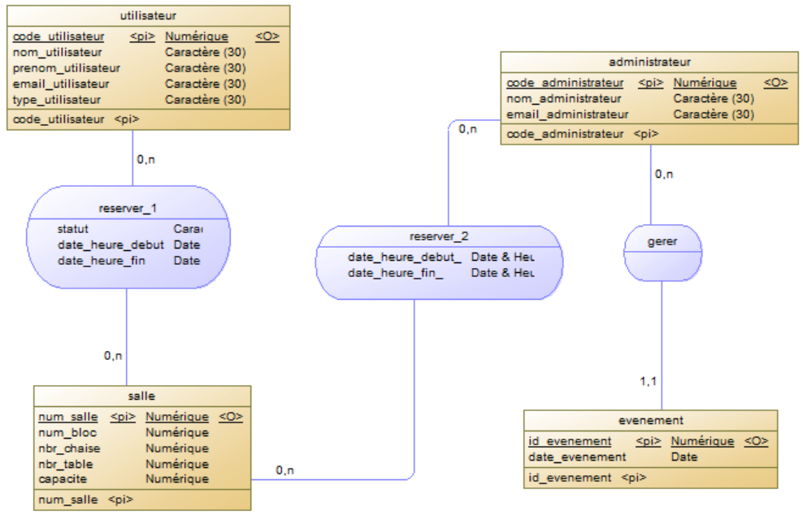

Alors on va créer 4 tables :

* Utilisateur(Étudiant/Professeur)
* Administrateur
* salle
* Événement

Table de la BD :

Premièrement on a créé une base de donnée nommé gestion_des_salles qui contient 4 tables(admin- evenement- salle- utilisateur)

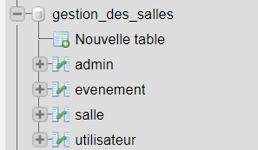

table admin :

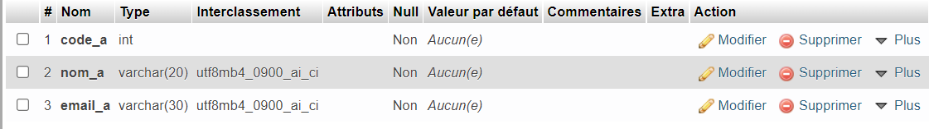

table evenement :

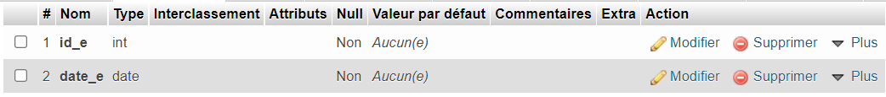

table salle :

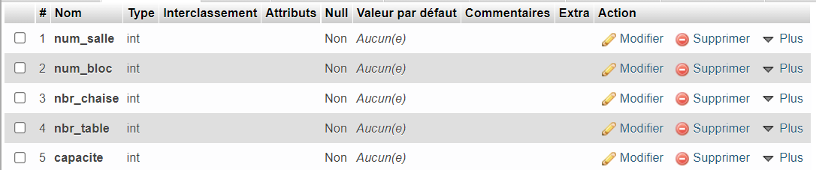

table utilisateur :

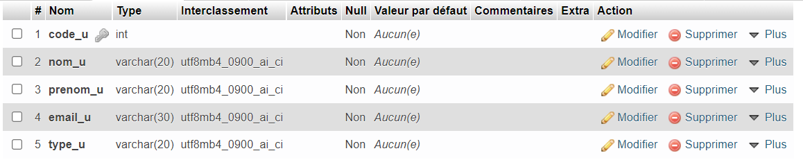

Interfaces graphiques (swing):

-interface des événements proposés soit par un professeur ou un étudiant :

nous allons créer une classe “gestion_des_evenements”

qui contient les informations de l’utilisateur et l'événement et la salle,cette interface est uniquement pour l'utilisateur(professeur/étudiant) pour ajouter ou annuler des événements .

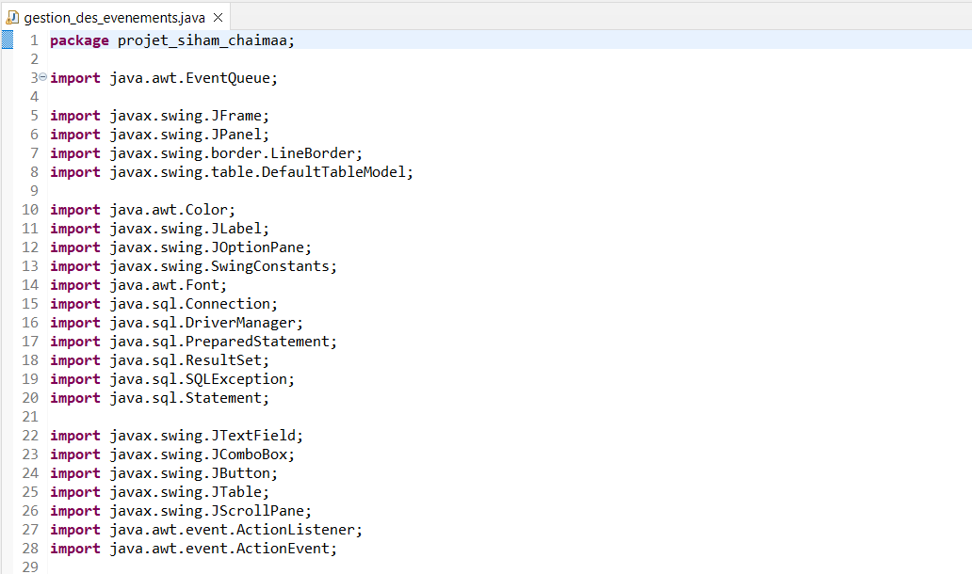

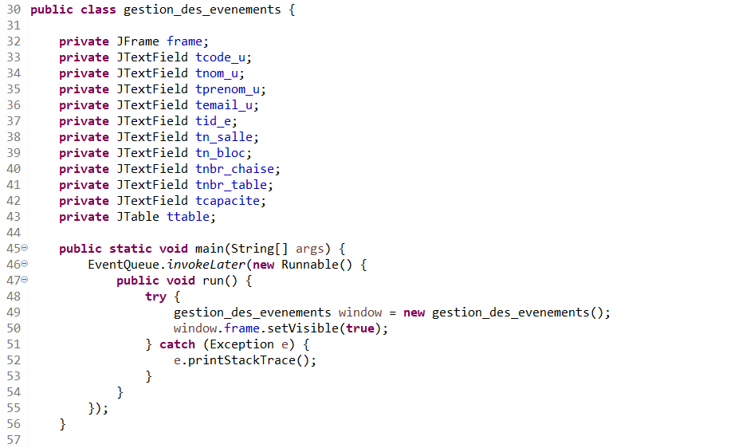

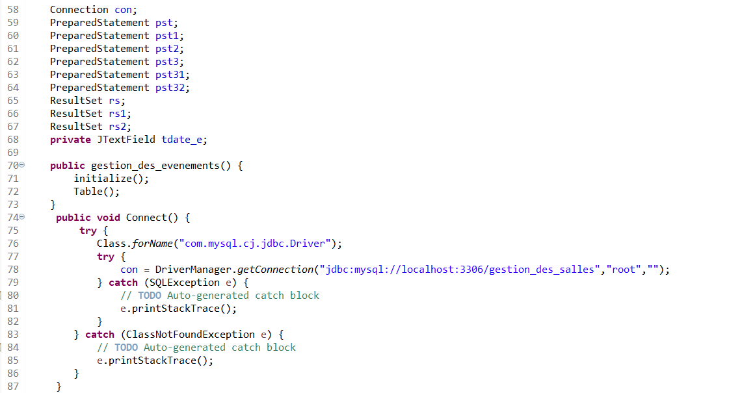

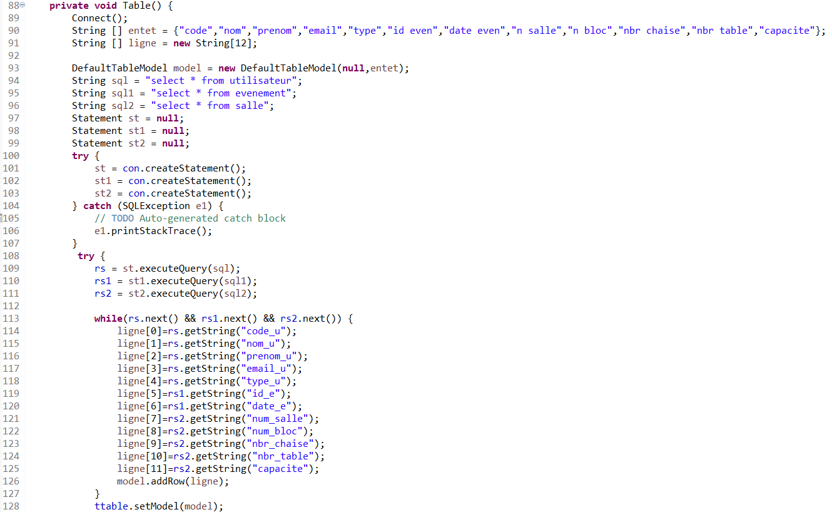

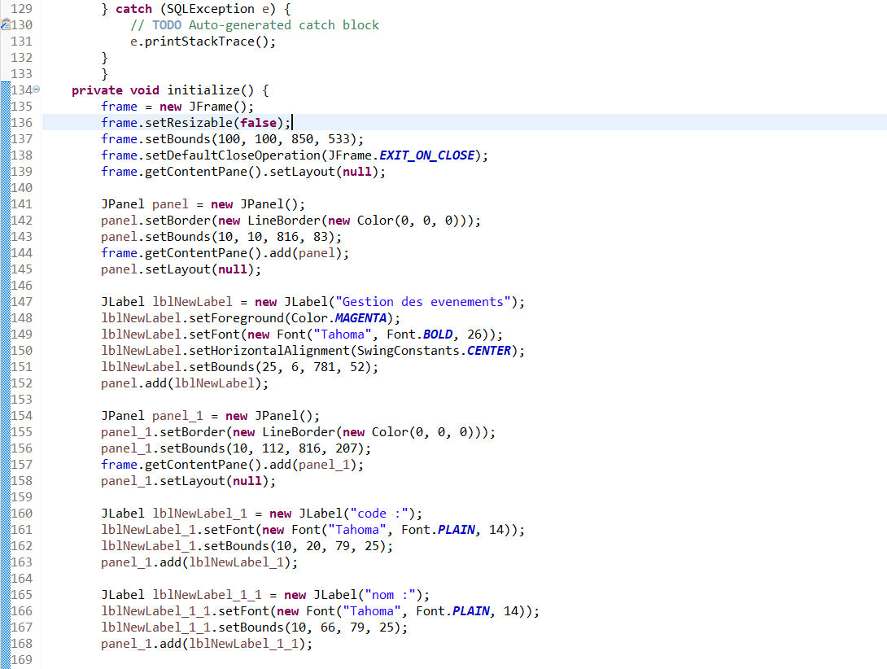

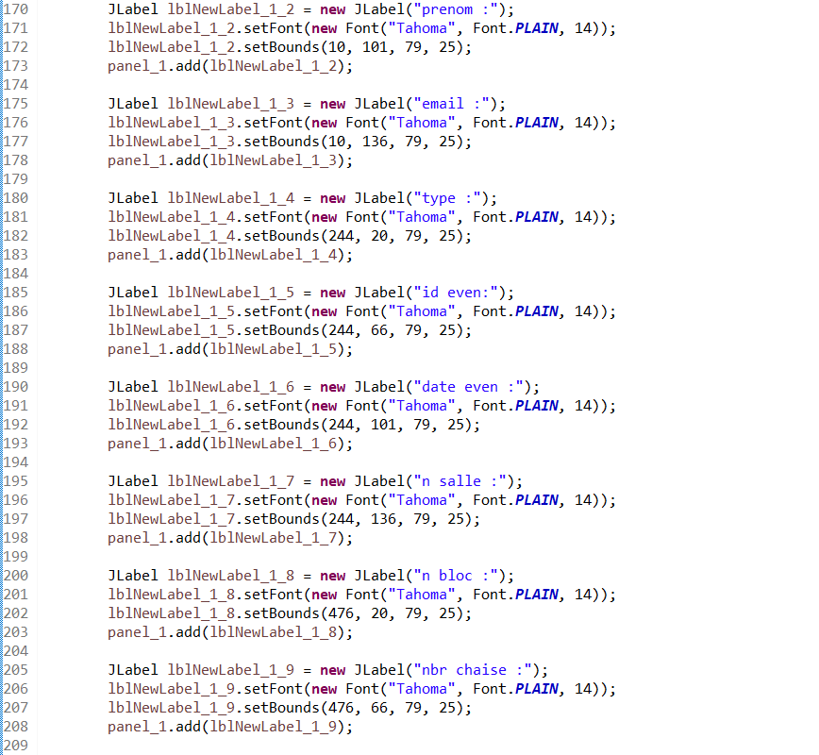

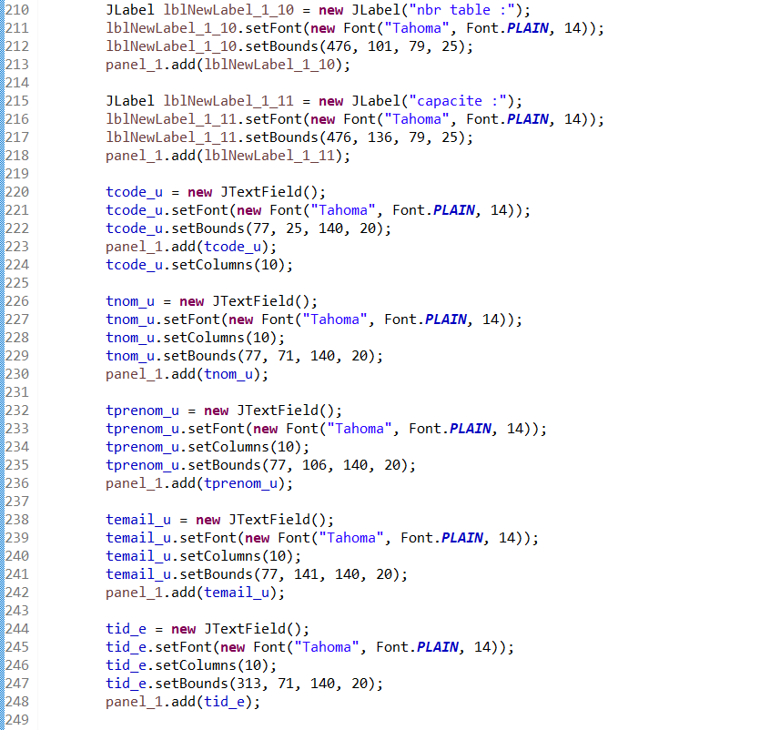

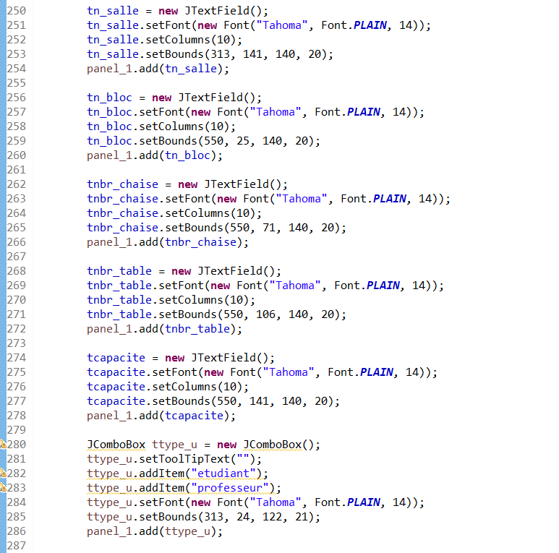

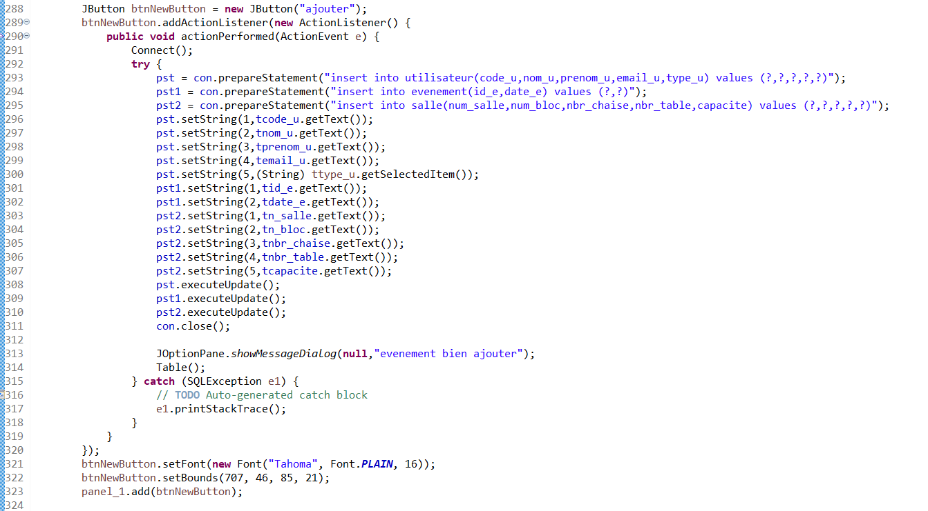

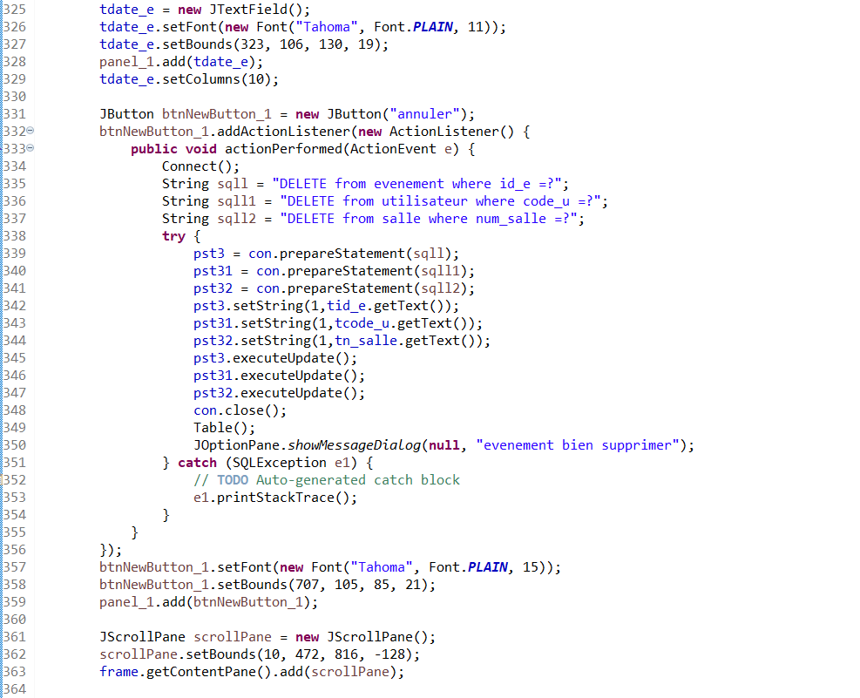

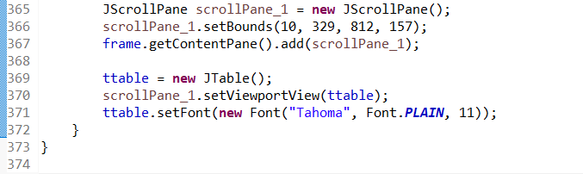

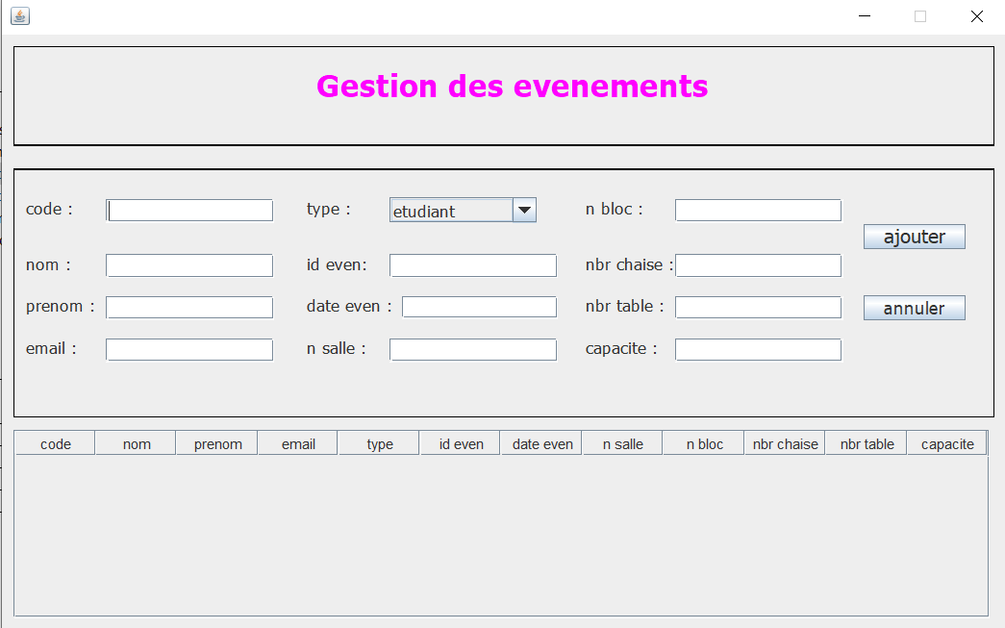

ajouter des événements :



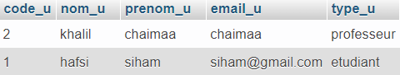

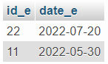

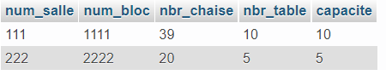

annuler un événement :

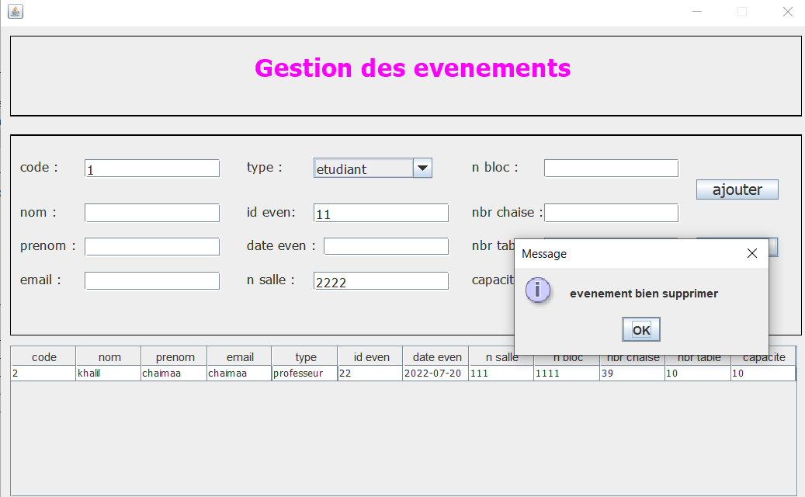

-interface de réservation des salles:

on a Espace direction/ Accès par mot de passe c’est pour cela nous allons créer une classe admin_log :

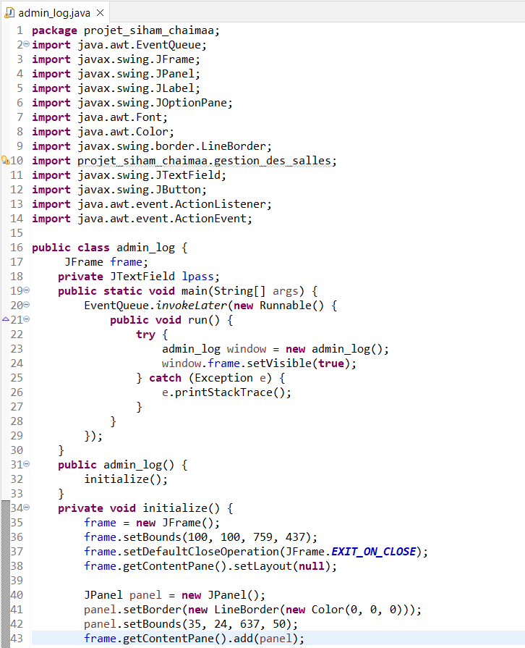

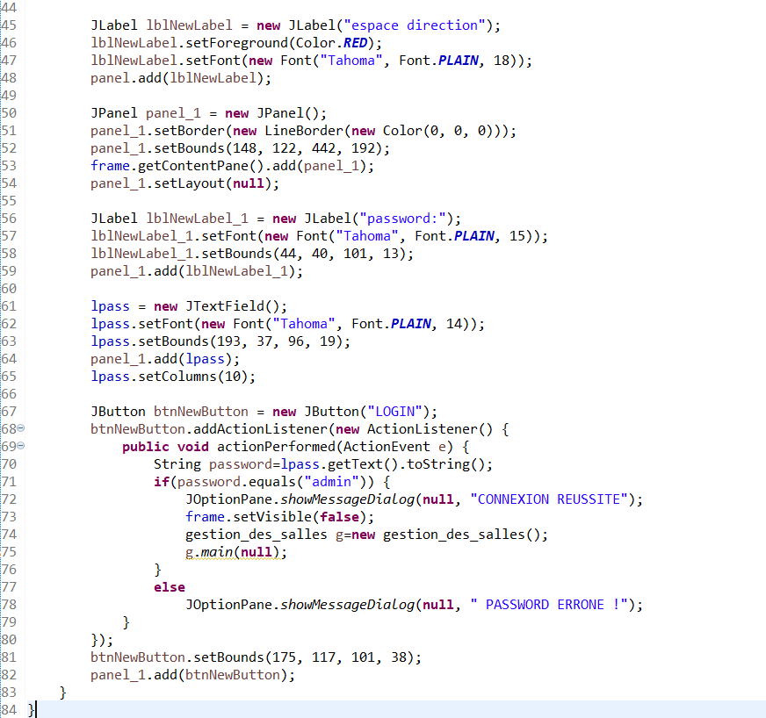

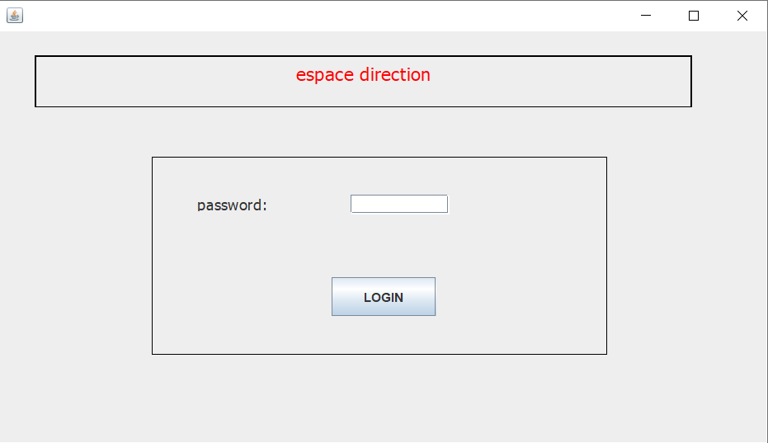

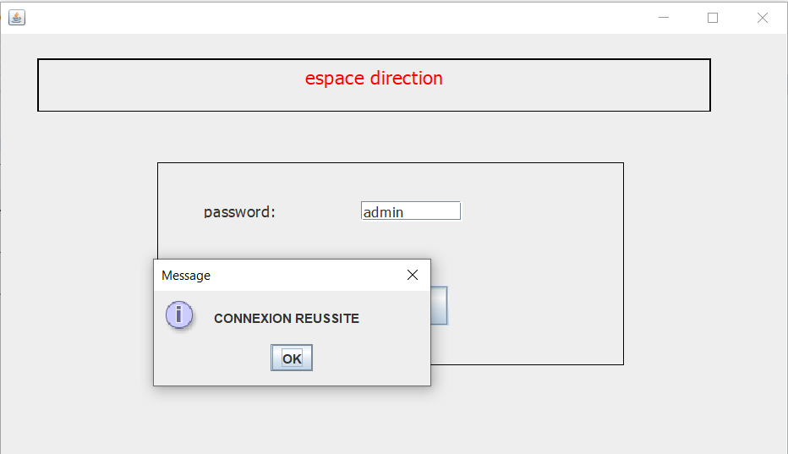

puis nous allons créer une autre classe “gestion_des_salles” qui contient les informations de l’admin et l'événement et la salle,cette interface est uniquement pour l’administrateur pour ajouter ou annuler les réservations qui sont proposés par l’utilisateur.

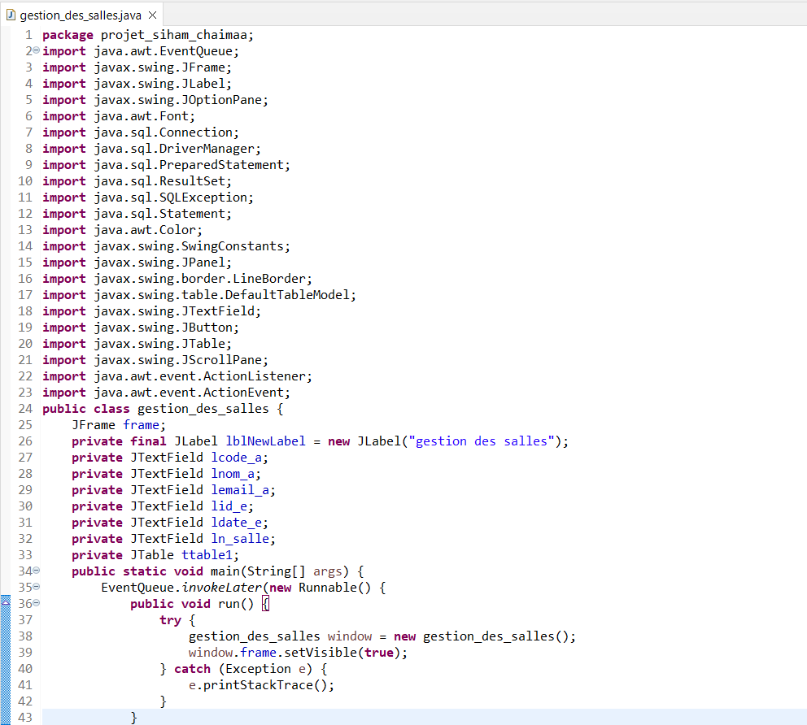

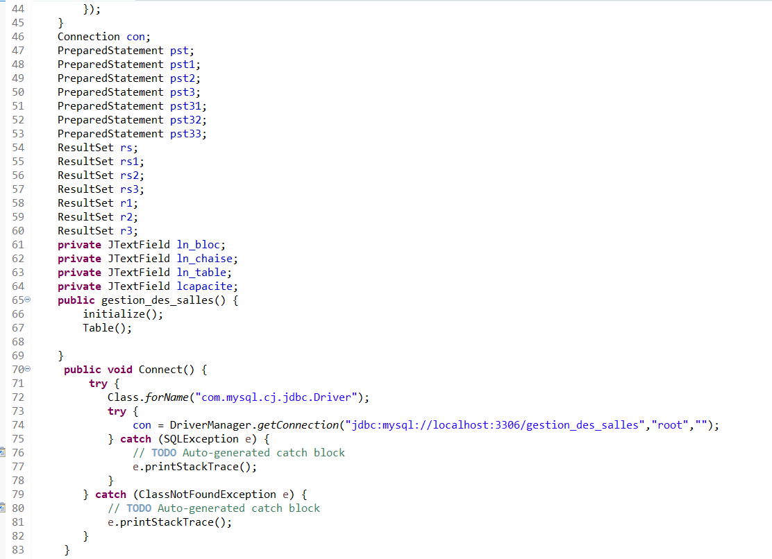

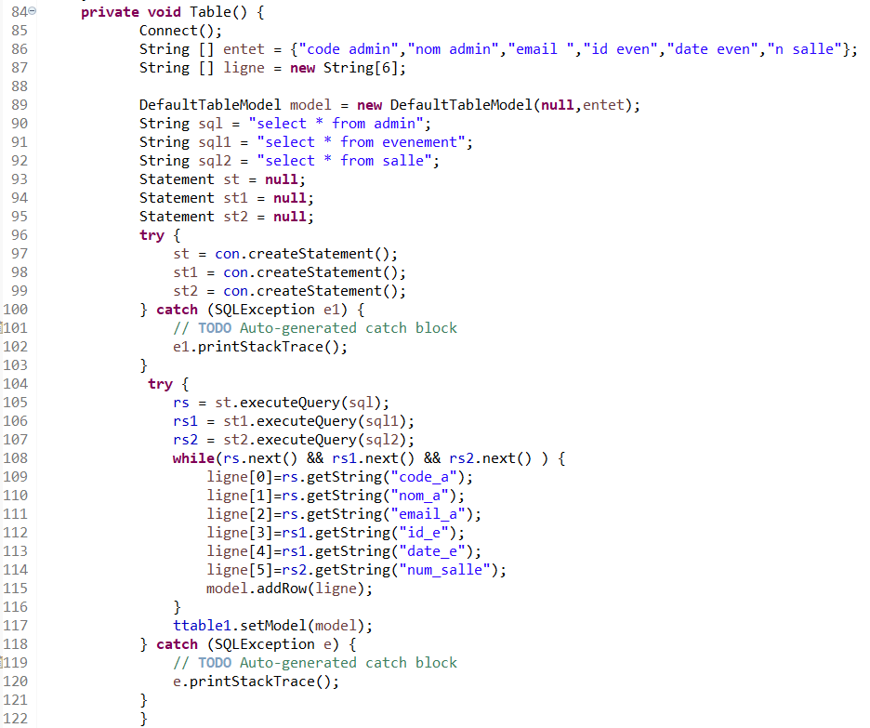

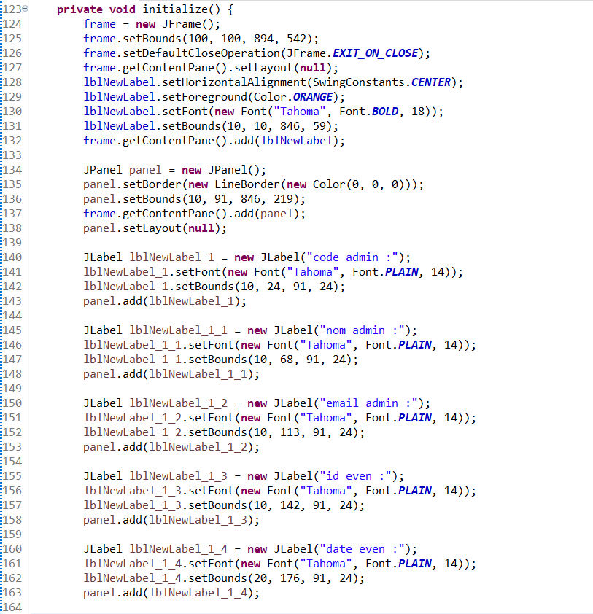

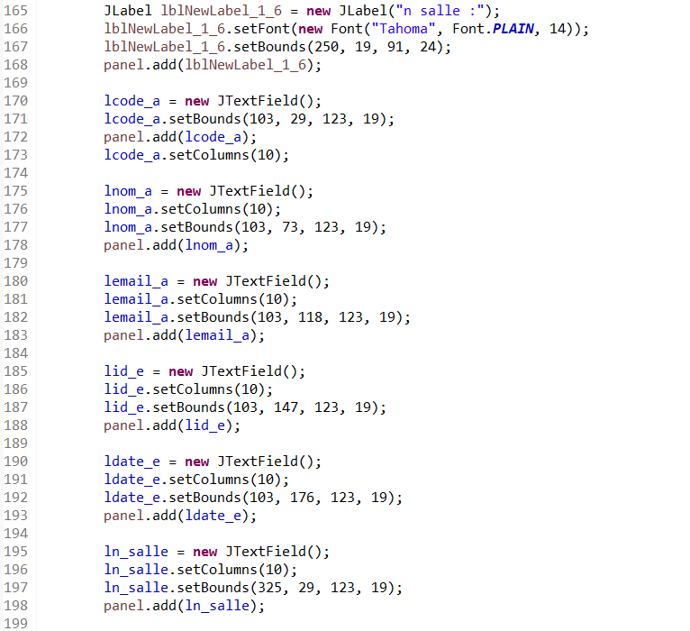

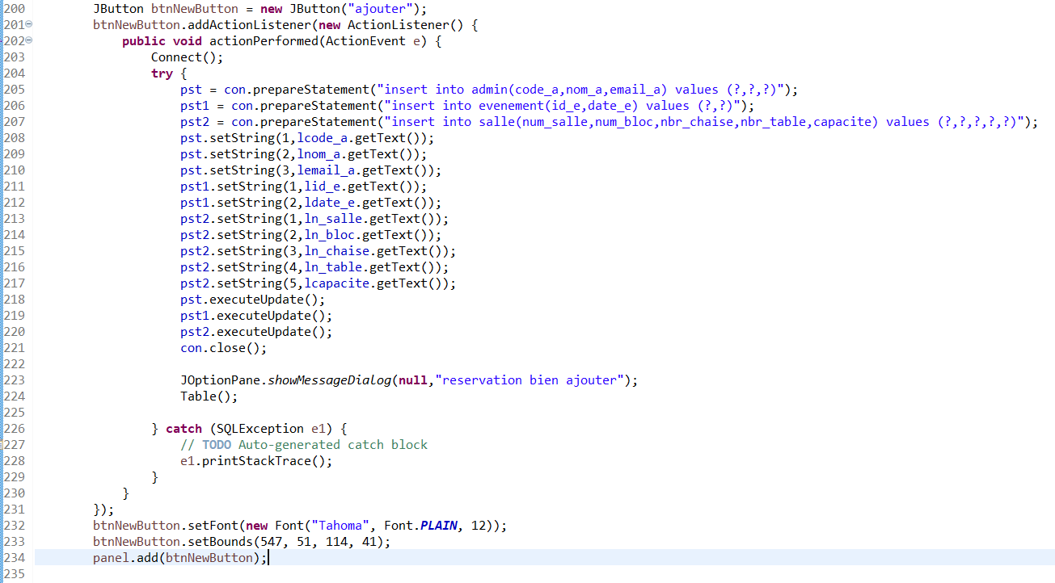

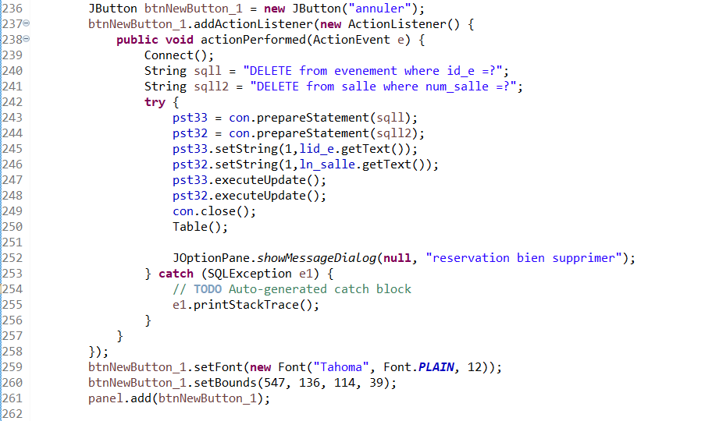

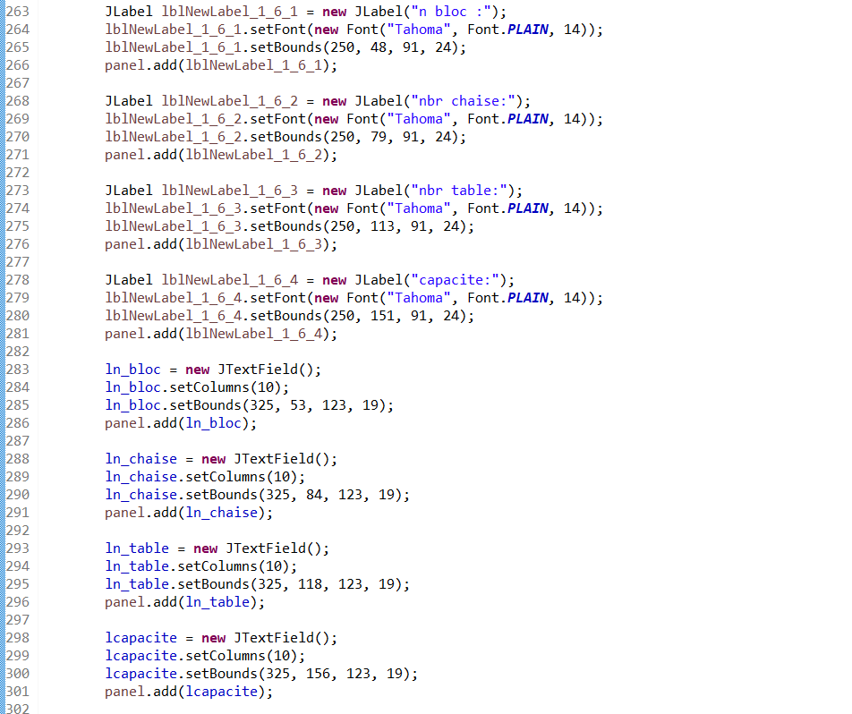

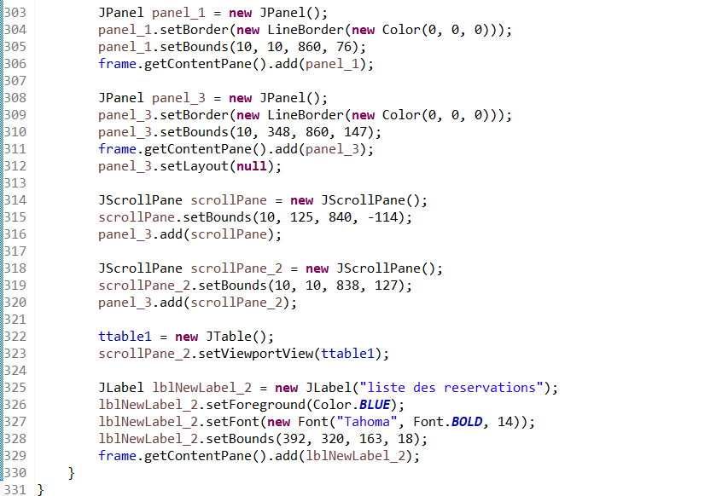

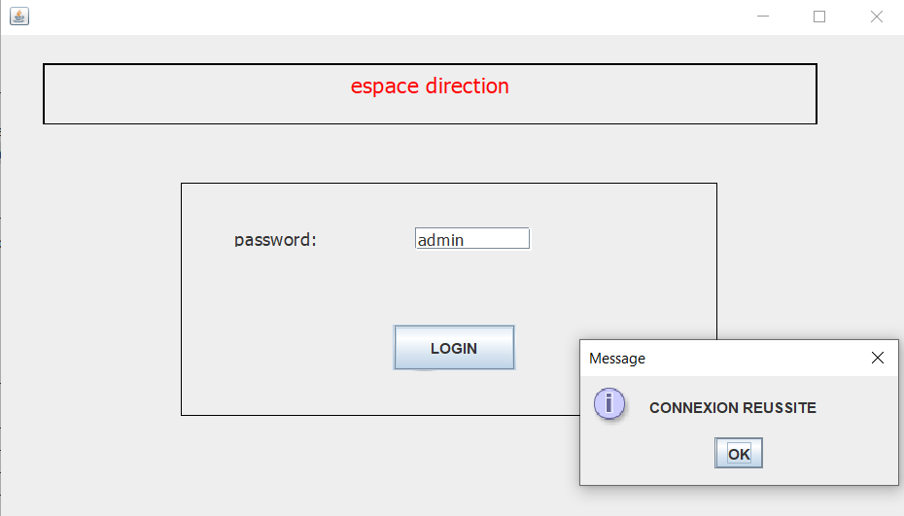

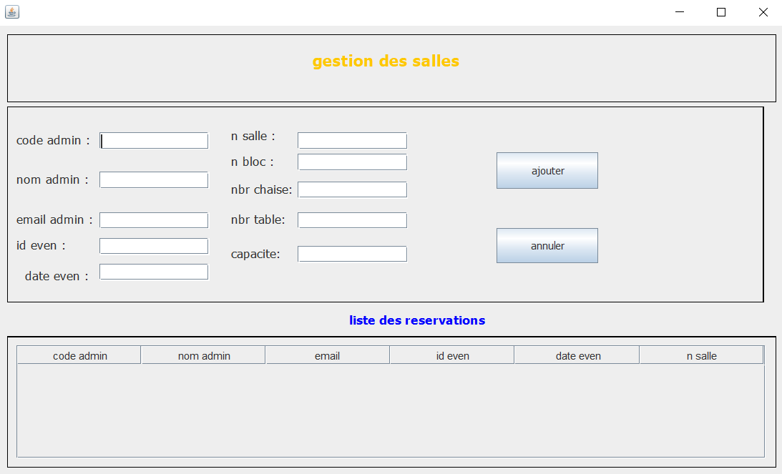

ajouter réservation :

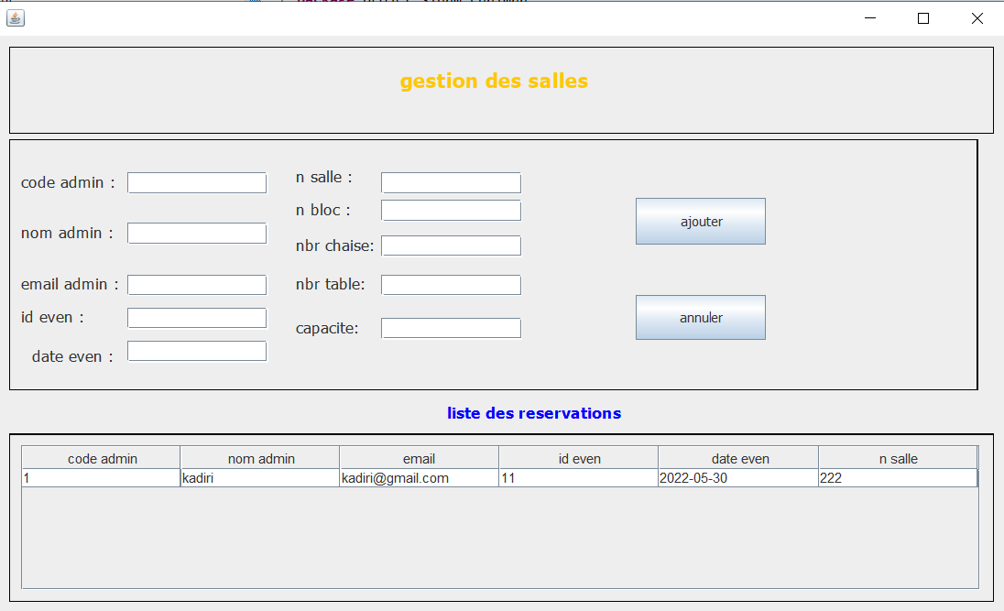

Interfaces graphiques (jsp):

Premièrement on a créé “in.jsp” qui contient les 2 liens vers les 2 interfaces :

“espace utilisateur” et “espace direction”

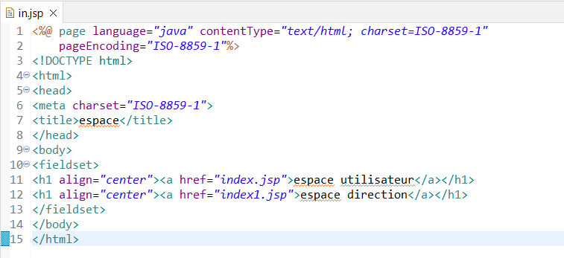

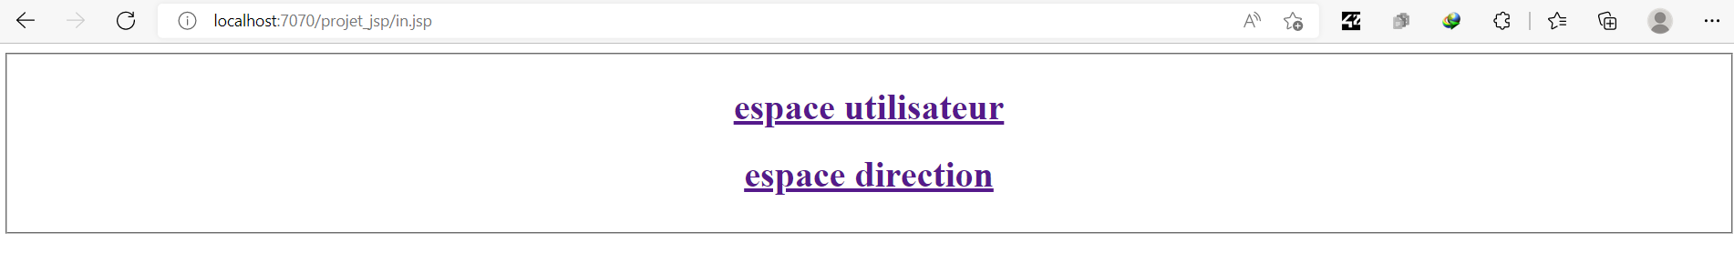

Interface des évènements proposés soit par un professeur ou un étudiant :

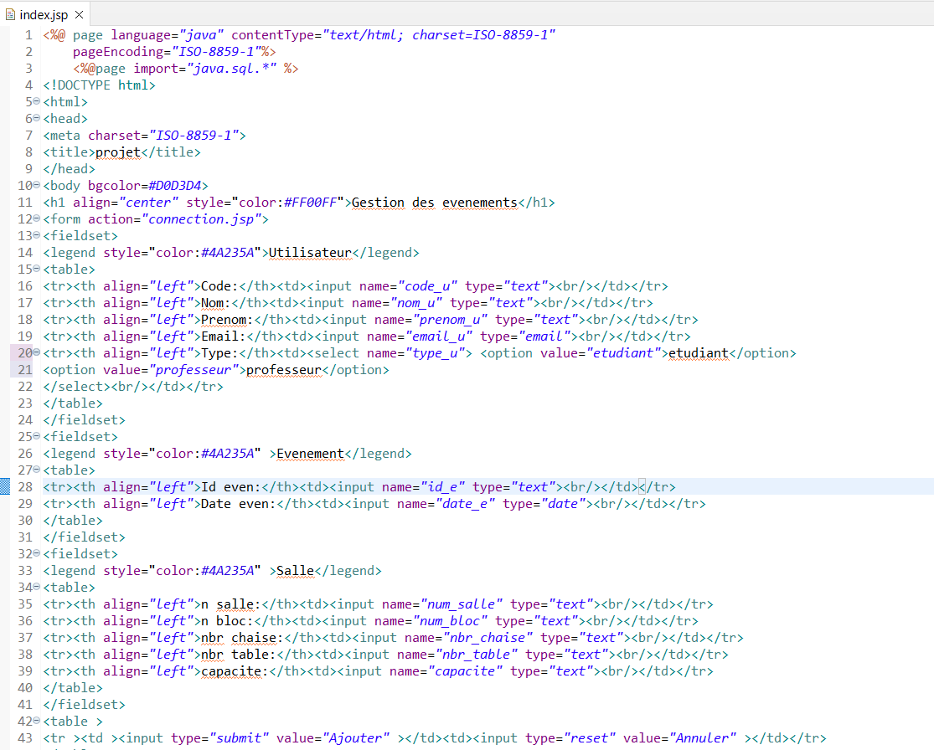

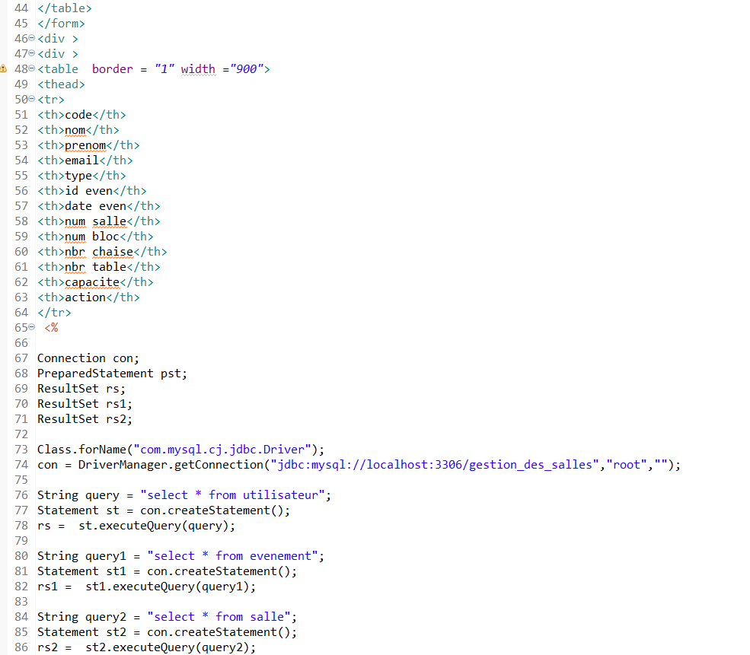

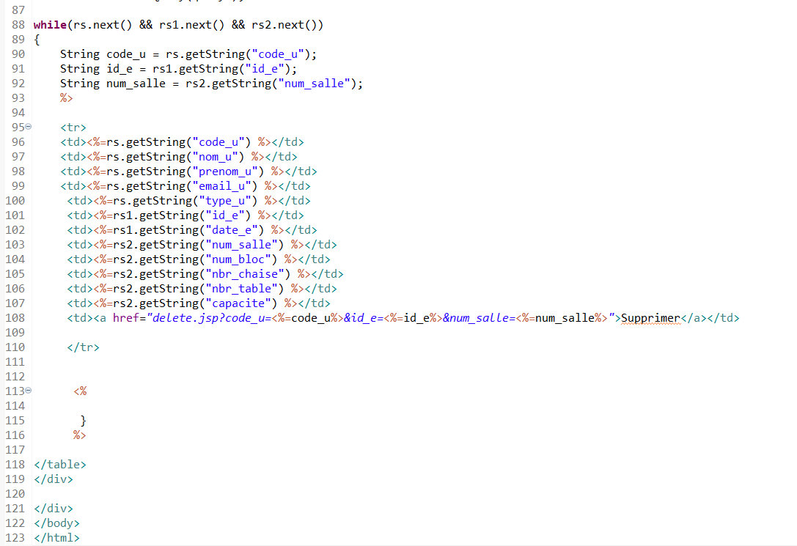

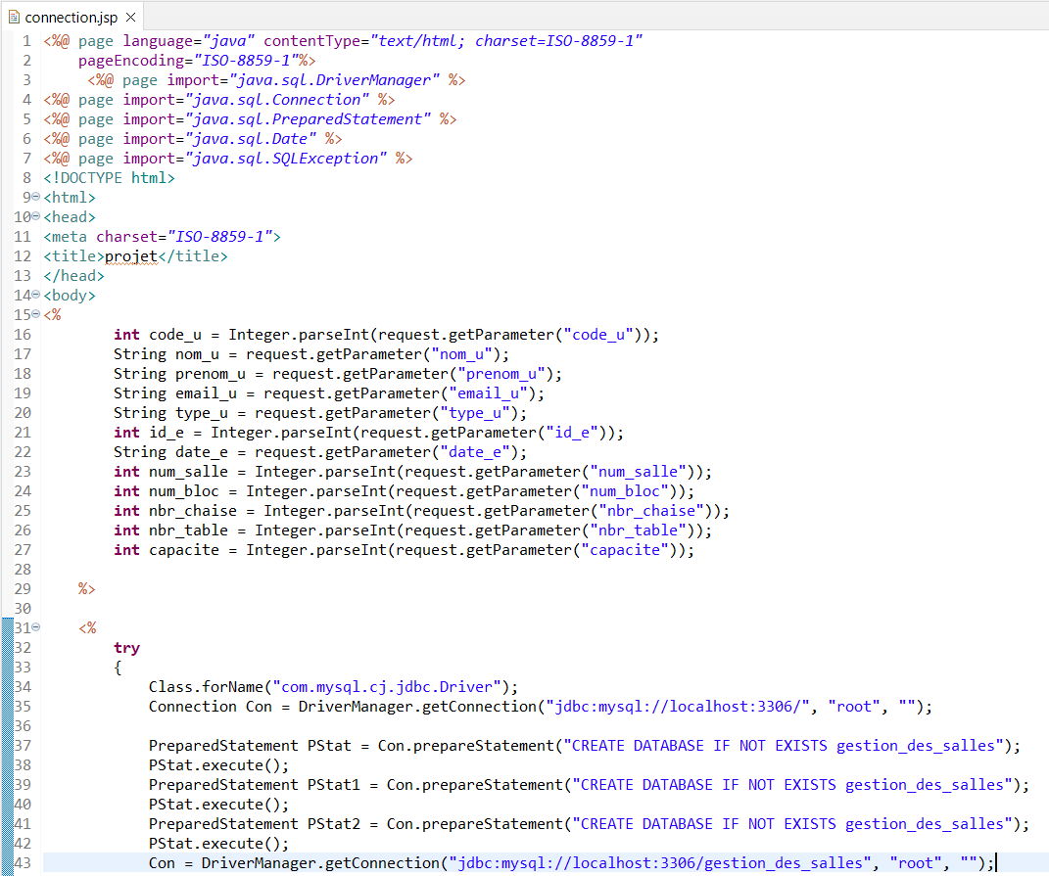

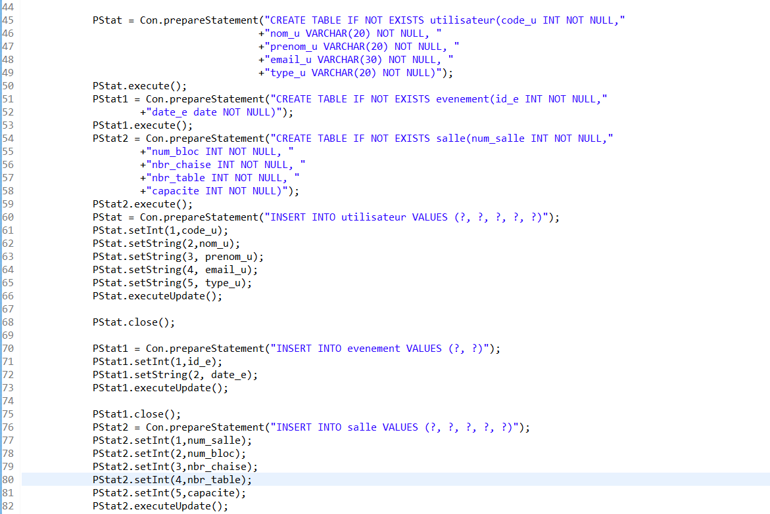

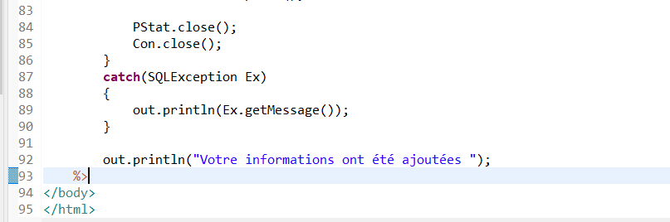

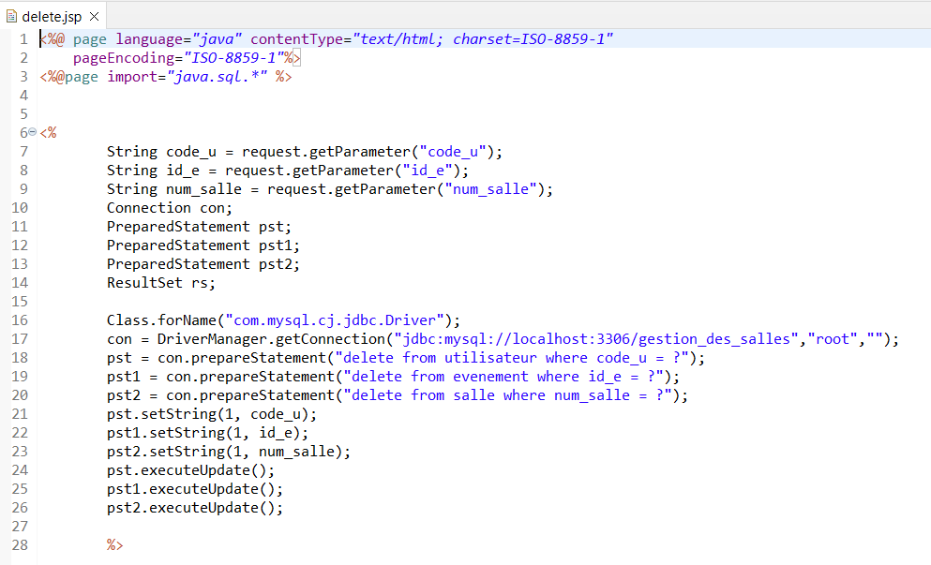

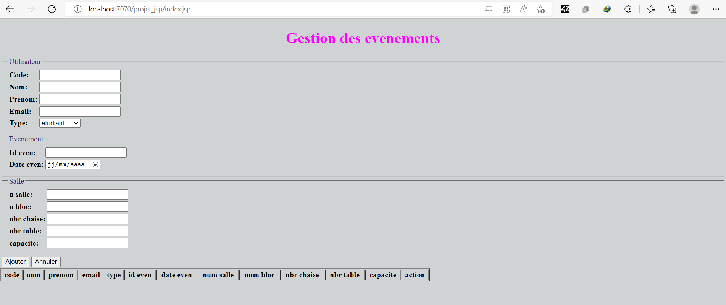

après l’insertion :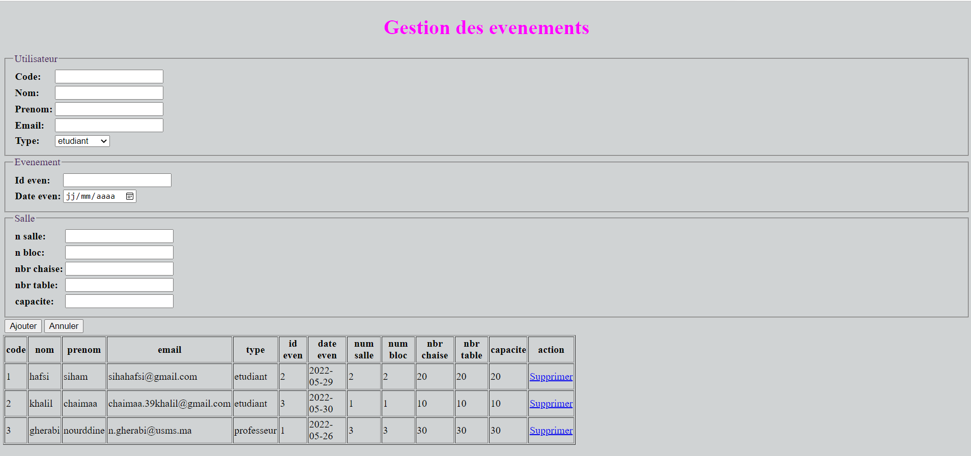

on va supprimer l’utilisateur du code=1 :

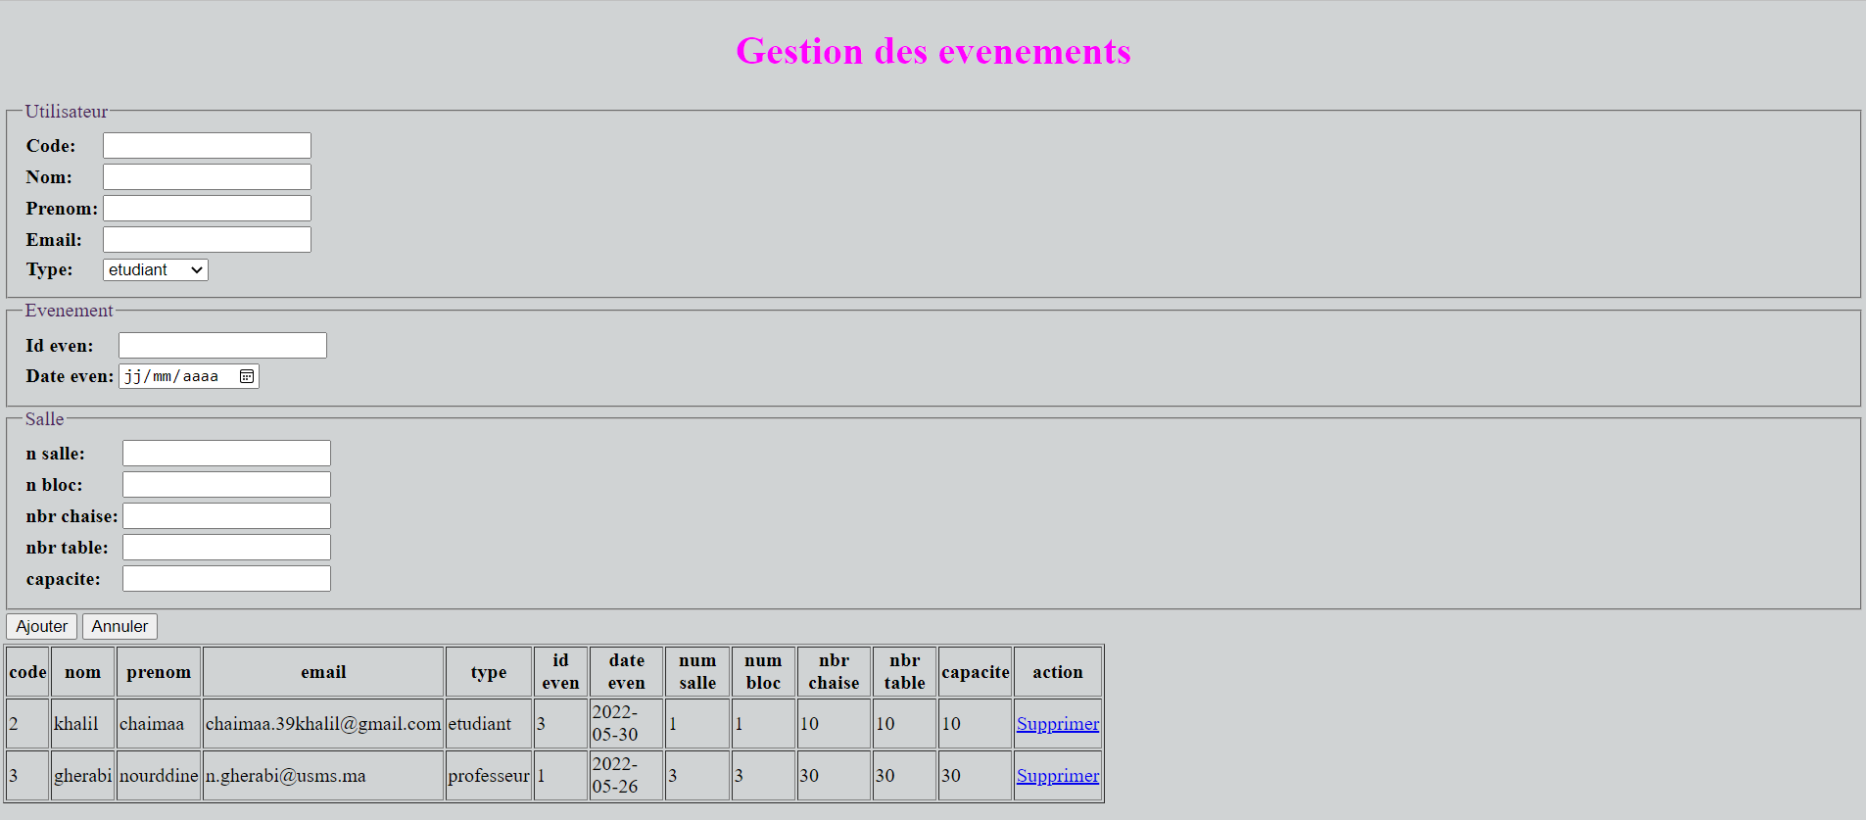

Interface de réservation des salles :

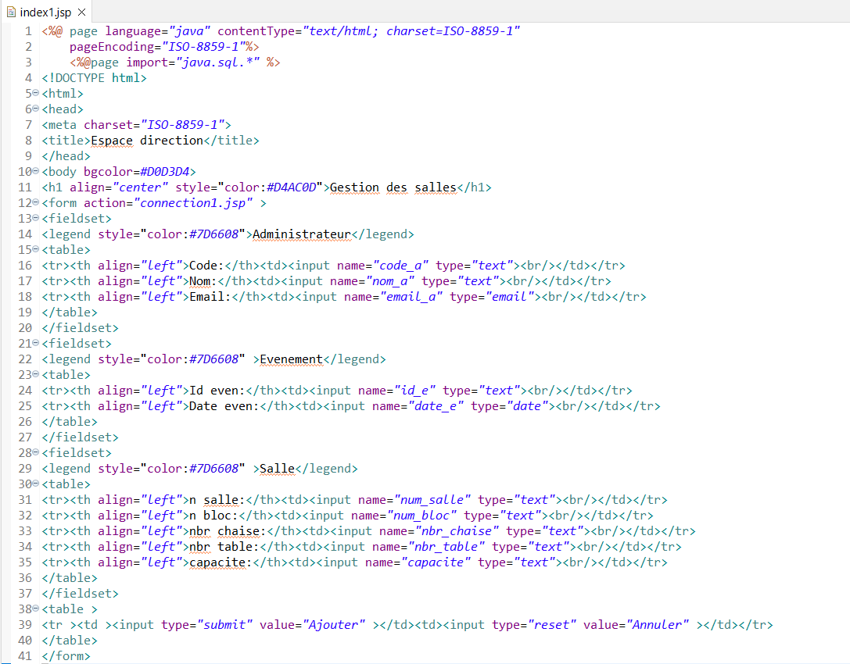

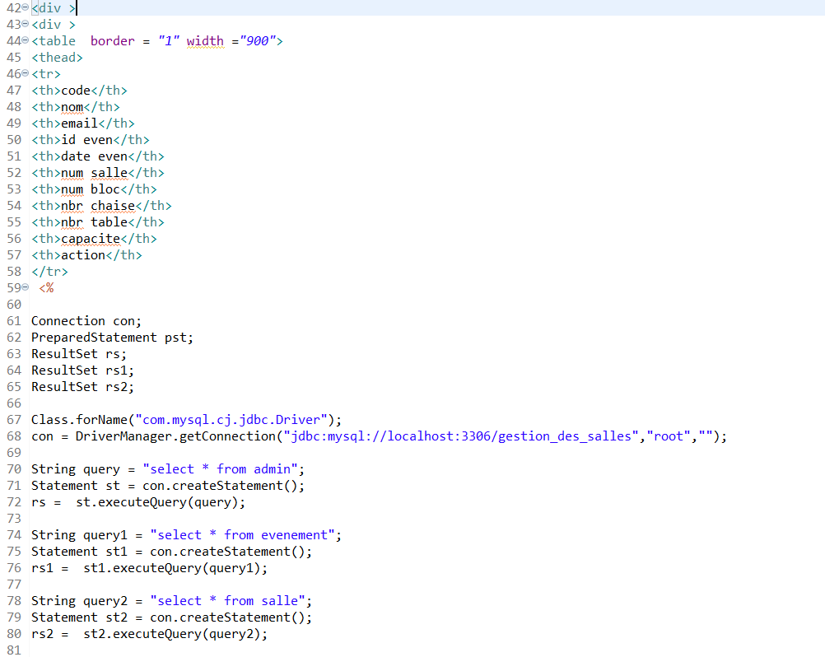

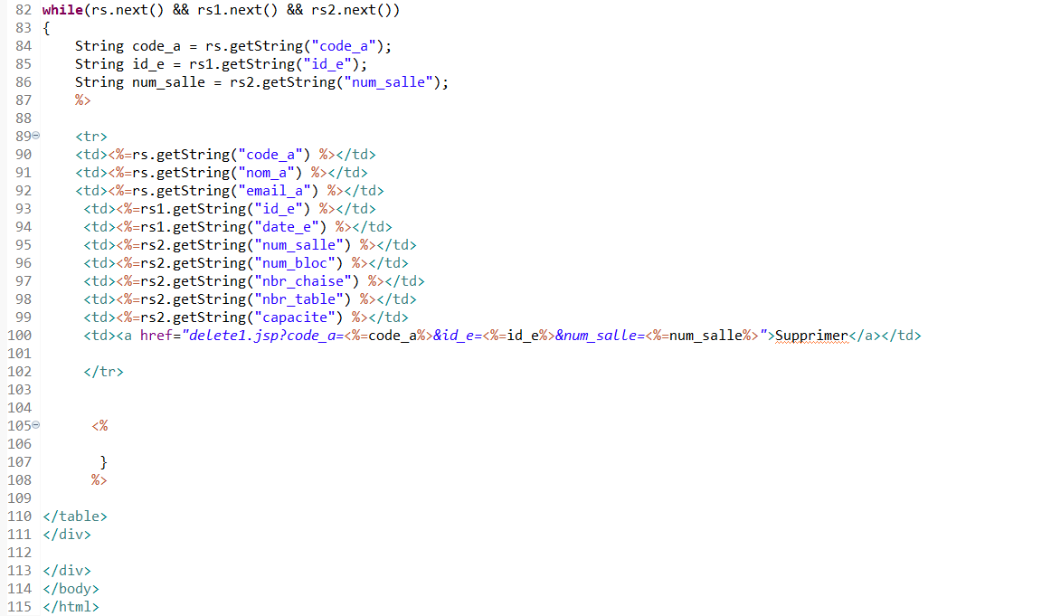

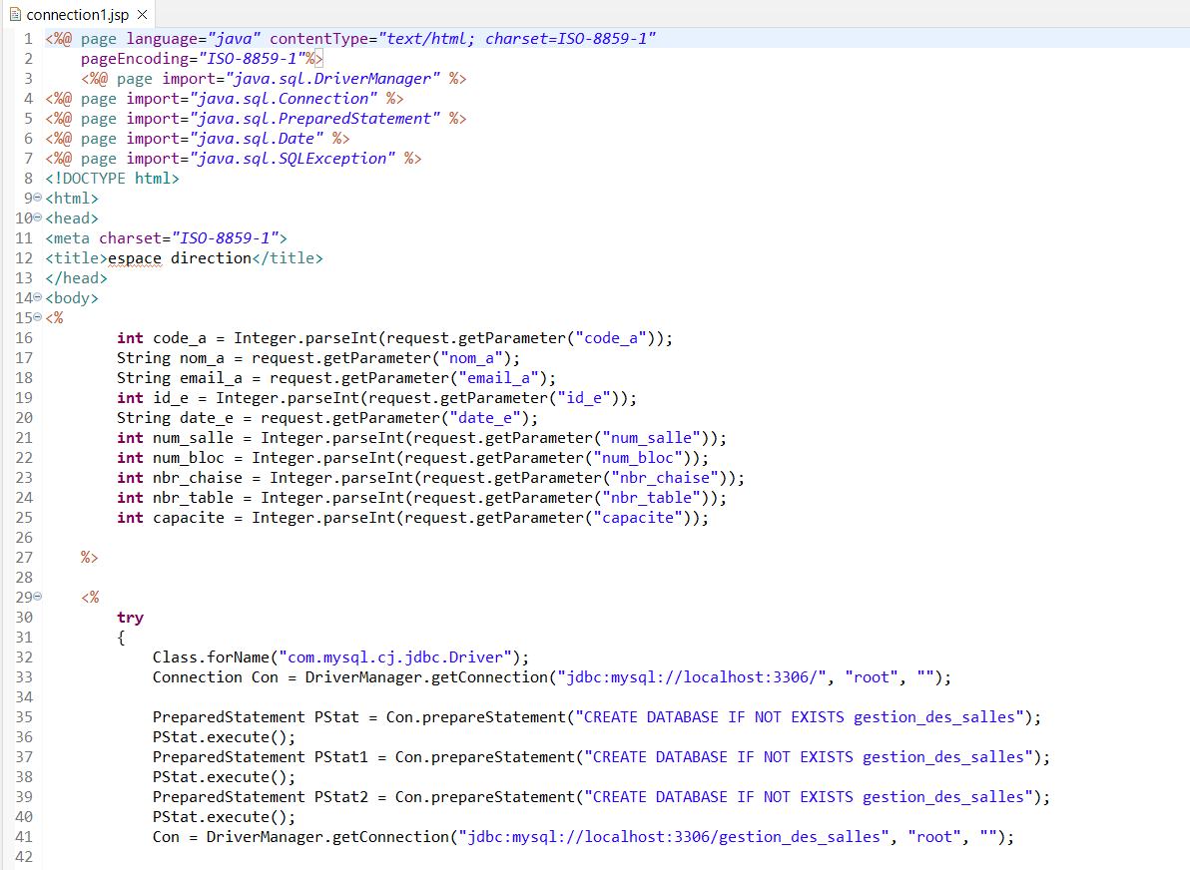

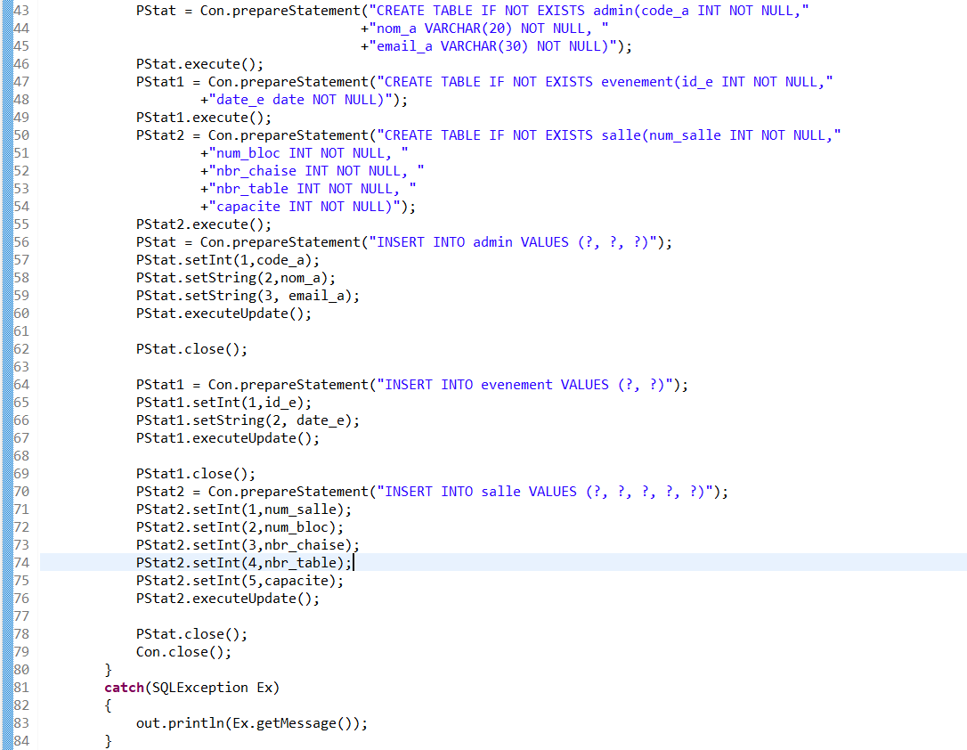

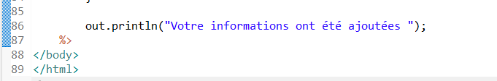

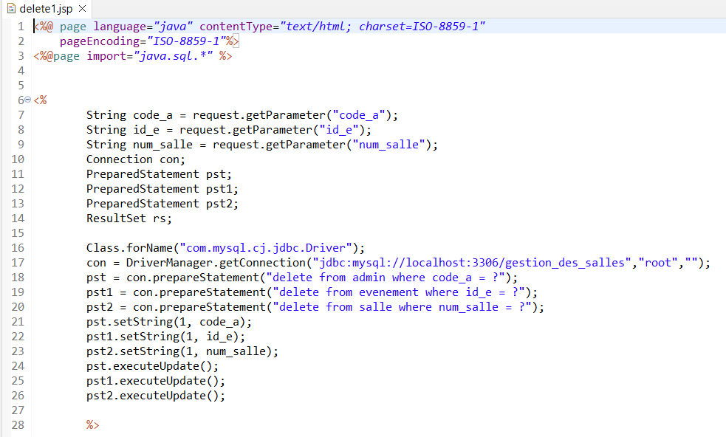

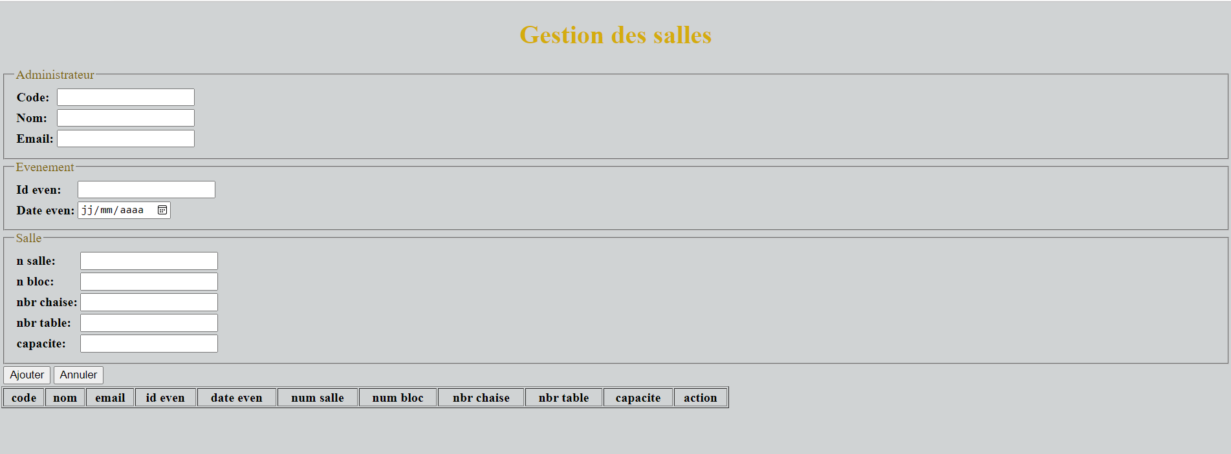

après l’insertion :

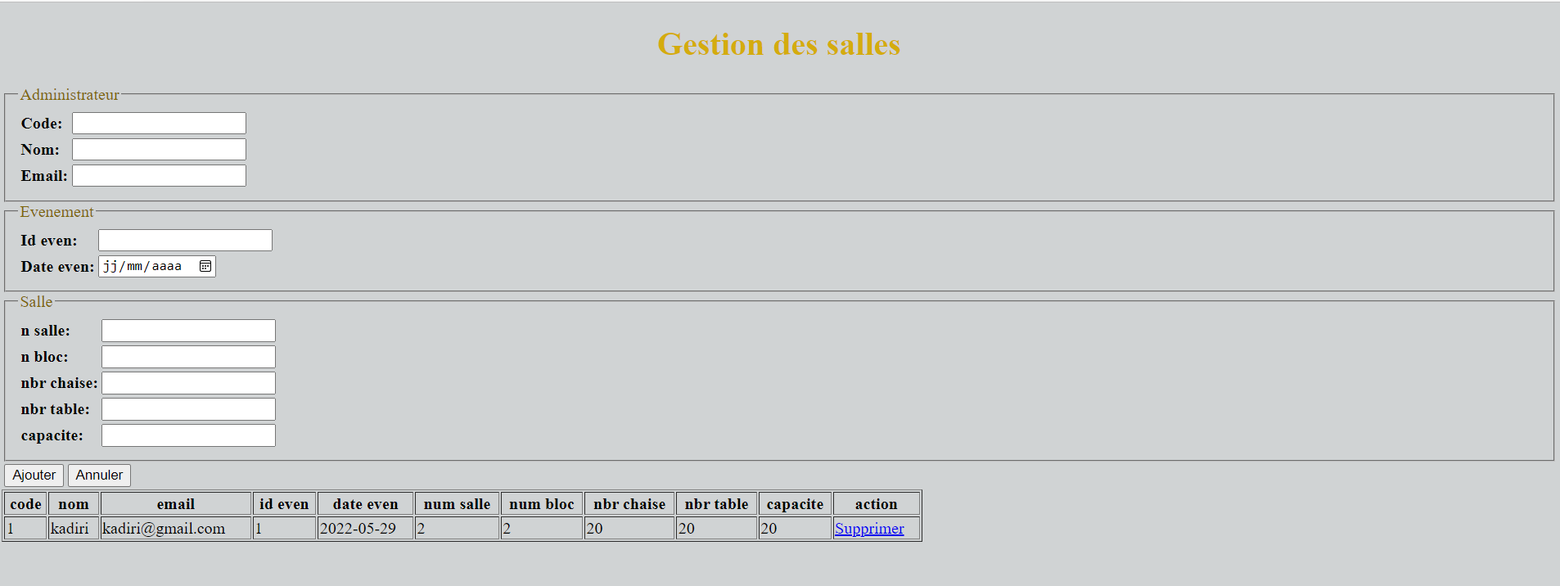

Conclusion :

En dernier lieu,nous avons beaucoup travaillé sur ce projet avec un but bien défini. De l’avis général, nous avons amélioré nos connaissances générales en JAVA et appris à faire des applications plus attrayantes et plus orientées pour le monde du travail.Nous sommes globalement satisfaits de ce que nous avons réalisé.

Finalement nous adressons toute notre gratitude à notre professeur du module JAVA/introduction JEE.